Opgave 14. Stavefejlsoversætteren:
Hvad skulle der ha’ stået?

Hmmm – nogle voksne har altså lavet nogle ret uheldige stavefejl!

A. Din opgave er at rette billedteksterne, så det ikke længere er volapyk, der står. Prøv også at forklare, hvad der egentlig står.

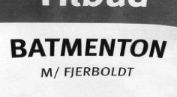
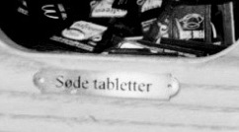
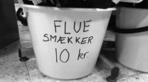
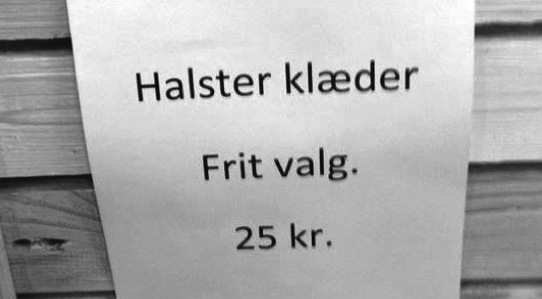
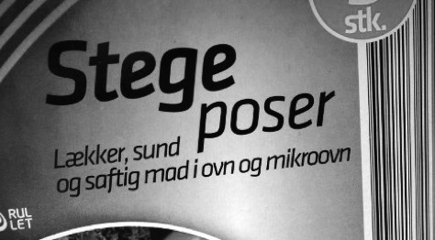
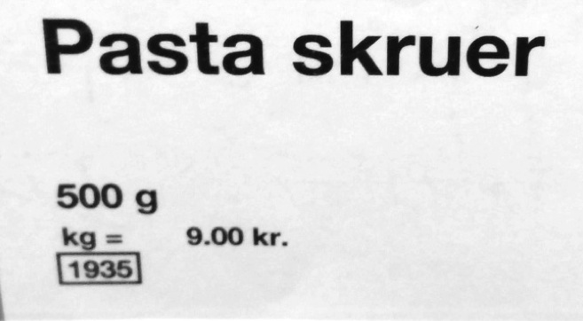
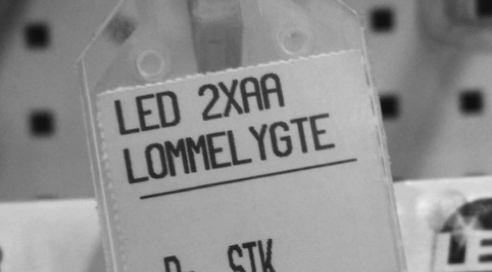

B. Forklar forskellen på disse ord, og lav en tegning til begge ord. Måske skal du søge hjælp på nettet.

Spejlæg | spejl æg
Slikske | slik ske
Spejderbolsjer | spejder bolsjer
Doktorfisk | Doktor Fisk
Udfordringsopgave: dit/dine forslag

C. Hvis du holder øjnene godt åbne og er opmærksom, kan du selv finde mange af den slags fejl. Prøv for eksempel at kigge et menukort igennem. Mit pizzeria sælger killingepizza, selvom jeg er ret sikker på, det er kyllingepizza, de mener.

D. I kan oprette en ”morskabsvæg” i klassen, hvor alle kan bidrage med udklip. Jeres forældre vil garanteret gerne hjælpe med at finde fejl i ugeavisen og andre steder. I kan have en ugentlig dansktime med præsentation af fejl, I har fundet. Så lærer I stavning ved at grine lidt af andres stavefejl.

E. I kan også oprette en fælles fejlblog i klassen. I kan tage billeder med jeres mobiltelefon, hver gang I ser en firmabil, en butiksfacade eller noget i avisen med fejl, og så kan I uploade det på bloggen og skrive en ”fejloversættelse”. Mange firmaer kender for eksempel ikke reglen om apostrof (’). På dansk bruger vi ikke apostrof inden s ved ejefald (altså når nogen ejer noget). Derfor skal man skrive Kurts malerfirma. Kurt’s malerfirma er forkert!

